Kaldewei SolidliteTM:
Neue Material-Technologie vereinfacht die Arbeit der SHK-Profis
Gewohnt routinierte Einbauschritte – leichtes und stabiles Material – optimal für das Fachhandwerk

KALDEWEI, Ahlen, im März 2025 – Kaldewei SolidliteTM Duschen machen Schluss mit schwerem Heben und komplizierter Montage, mit ärgerlichen Materialbrüchen, Verzug oder Haarrissen, von denen viele Sanitär-Profis aus Ihrem Arbeitsalltag berichten. Besonders Duschen aus einer empfindlichen Verbundmasse, zum Beispiel aus Polyesterharz und mineralischen Füllstoffen, gelten als anfällig. Sie stellen SHK-Fachhandwerker regelmäßig vor ungeplante Herausforderungen auf der Baustelle. Die neuen SolidliteTM Produkte von Kaldewei geben darauf eine Antwort und versprechen neben der gewohnten Qualität der Kaldewei Produkte auch Erleichterung für das Handwerk. Ganz einfach, sicher und schnell lassen sich die Kaldewei SolidliteTM Duschen montieren, die dabei auch noch durch eine makellose Oberfläche bestechen.
Für den Installateur zählt, was ihn in der Praxis jeden Tag überzeugt – und genau das war der Entwicklungsantrieb von Kaldewei. Das Ergebnis: eine Dusche aus Kaldewei SolidliteTM, die durch ein geringes Gewicht, außergewöhnliche Stabilität und eine erstklassige Oberfläche besticht. Entstanden ist eine Duschfläche in bewährter Kaldewei Qualität, die mit recyceltem Glas gefüllt ist. Dieser Kern sorgt für die besonderen Eigenschaften der SolidliteTM-Produkte: kein Verziehen, kein Durchbrechen, keine aufwendige Montage. Und vom mühelosen Transport sowie von der einfachen Handhabung auf der Baustelle können sich die Badprofis im Praxistest selbst überzeugen.
Der Einbau von Kaldewei Duschflächen mit SolidliteTM Technologie erfolgt einfach und routiniert mit den gewohnten Montageschritten. Ganz gleich, ob direkt auf dem Boden oder auf Stelzfüßen – die Installation ist schnell, präzise und sicher. Weder zeitaufwendige Ausrichtarbeiten noch eine zusätzliche Schalldämmung sind erforderlich. Selbst schwierige Grundrisse sind kein Problem: für jede Einbausituation lässt sich Kaldewei SolidliteTM zentimetergenau anpassen, denn die Duschfläche ist werkseitig individuell schneidbar.

Kaldewei Aluvia mit SolidliteTM Technologie – Design und Komfort in Perfektion
Kaldewei Aluvia mit SolidliteTM Technologie ist eine Duschflächen-Revolution in herausragendem Design. Die schwellenlose Gestaltung ermöglicht einen barrierefreien Einstieg an allen vier Seiten. Der quadratische, flächenbündige Ablaufdeckel an der schmalen Seite fügt sich nahtlos in das Gesamtbild ein. Das innovative K-Click’n Clean®-System mit integrierter Haarfangfunktion sorgt für eine einfache Wartung, erleichtert die Reinigung und erweitert die durchdachte Funktionalität. Mit nur einer Hand lässt sich der stabile Ablaufdeckel kinderleicht öffnen und schließen.
16 Abmessungen und 18 Farben, darunter die edlen Töne der Coordinated Colours Collection, bieten erstklassige Dusch-Lösungen für jedes Bad. Serienmäßig mit Invisible Grip ausgestattet überzeugt die Kaldewei Aluvia mit SolidliteTM Technologie zudem durch einen sicheren Stand in der Dusche.

Die Zukunft beginnt jetzt
Die Materialkompetenz von Kaldewei zeigt sich bei der Kaldewei Aluvia mit SolidliteTM Technologie auch beim Thema Nachhaltigkeit: Der Kern des revolutionären Materials wird aus recyceltem Glas hergestellt und damit ist die gesamte Dusche vollständig kreislauffähig. Das ist gut für den ökologischen Fußabdruck bei Neubau wie Sanierung und gut für die nachfolgenden Generationen. Mit Kaldewei SolidliteTM erleben SHK-Profis eine neue Dimension des Arbeitens: leichter, schneller, sicherer. Eine Duschfläche, die genau das liefert, was die Handwerker auf der Baustelle brauchen – und die dabei viele Erwartungen übertrifft. Kaldewei SolidliteTM ist ein vielversprechendes Produkt für die Zukunft der Installation.

Bilder und Bildunterschriften:

1.2.1_Kaldewei_Aluvia_WG10
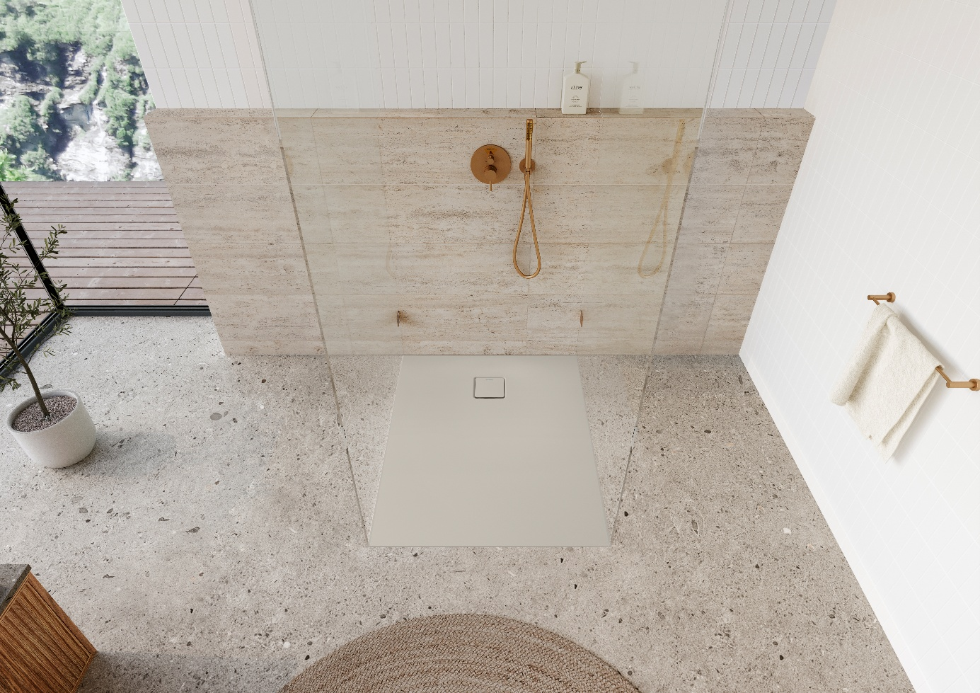

Foto: KALDEWEI

Für den Installateur zählt, was ihn in der Praxis jeden Tag überzeugt – und genau das war der Entwicklungsantrieb von Kaldewei. Das Ergebnis: eine Dusche aus Kaldewei SolidliteTM, die durch ein geringes Gewicht, außergewöhnliche Stabilität und eine erstklassige Oberfläche besticht.

1.2.2_Kaldewei_Aluvia_AW
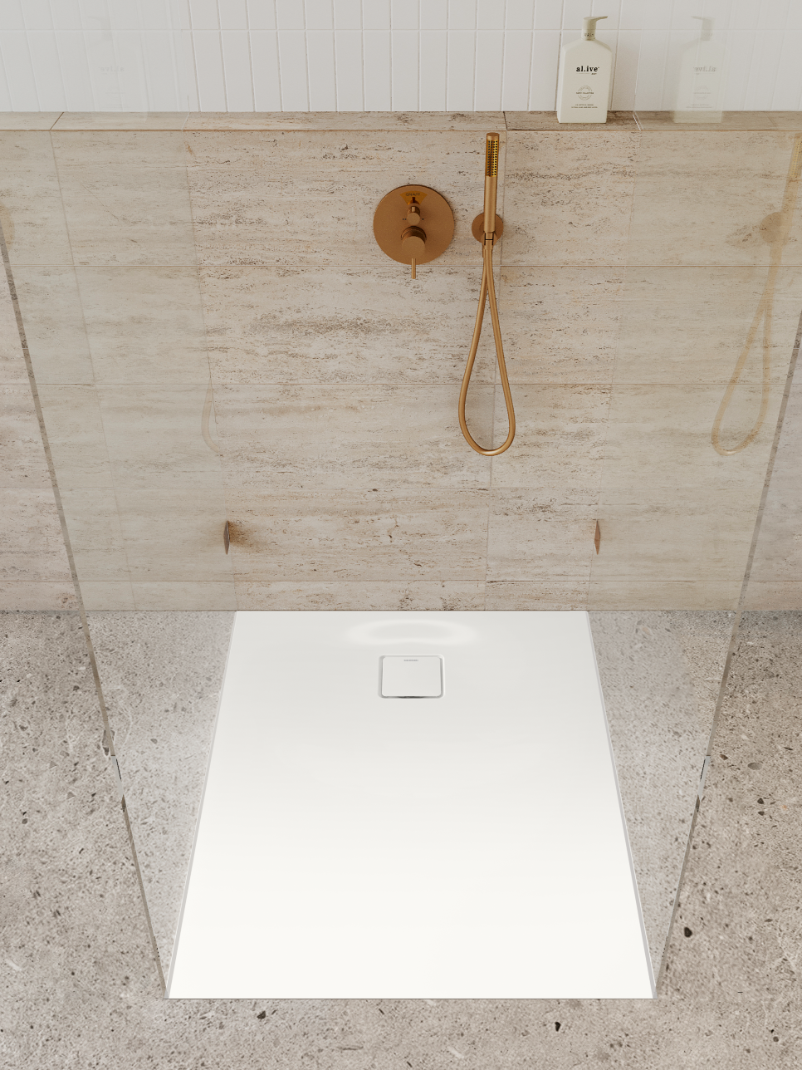

Foto: KALDEWEI

Kaldewei Aluvia mit SolidliteTM Technologie ist eine Duschflächen-Revolution in herausragendem Design.

1.2.3_Kaldewei_Aluvia_CG80
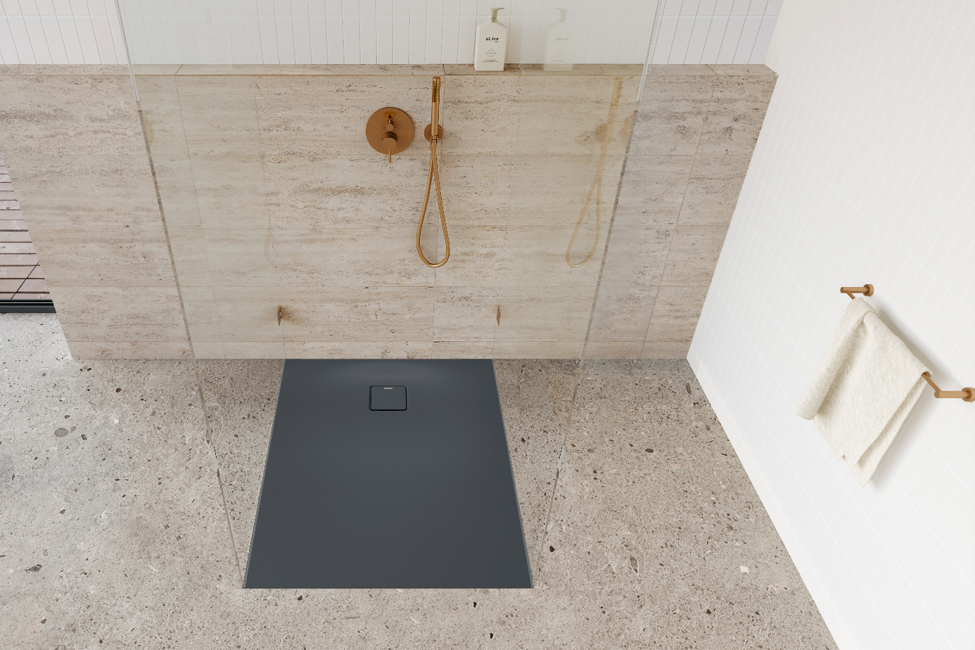

Foto: KALDEWEI

Die Kaldewei Aluvia mit SolidliteTM Technologie verspricht neben der gewohnten Kaldewei Qualität auch Erleichterung für das Handwerk. Ganz einfach, sicher und schnell lassen sich die Kaldewei SolidliteTM Duschen montieren,

1.2.4_Kaldewei_Aluvia_WB20
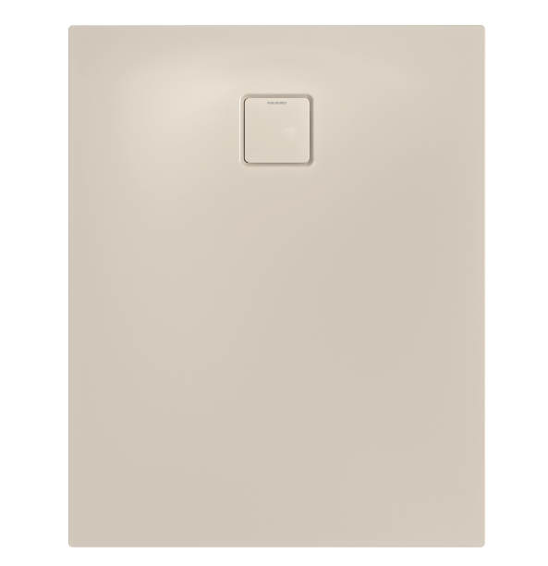

Foto: KALDEWEI

Der quadratische, flächenbündige Ablaufdeckel an der schmalen Seite fügt sich nahtlos in das Gesamtbild ein.

1.2.5_Kaldewei_Aluvia_CG30
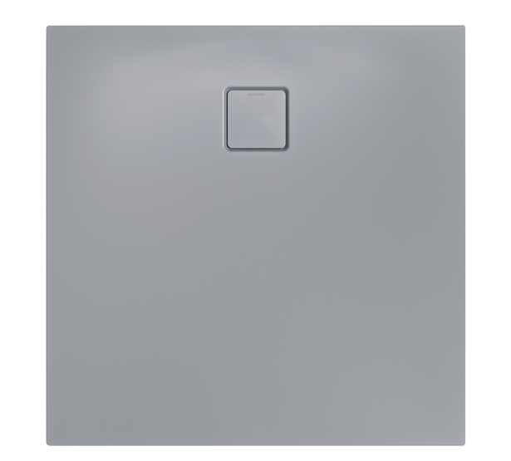

Foto: KALDEWEI

Die schwellenlose Gestaltung ermöglicht einen barrierefreien Einstieg an allen vier Seiten.
1.2.6_Kaldewei_Aluvia_CnC

Foto: KALDEWEI

Das innovative K-Click’n Clean®-System sorgt für eine einfache Wartung und erleichtert die Reinigung. Mit nur einer Hand lässt sich der stabile Ablaufdeckel öffnen und schließen.

1.2.7_Kaldewei_Aluvia_Colours
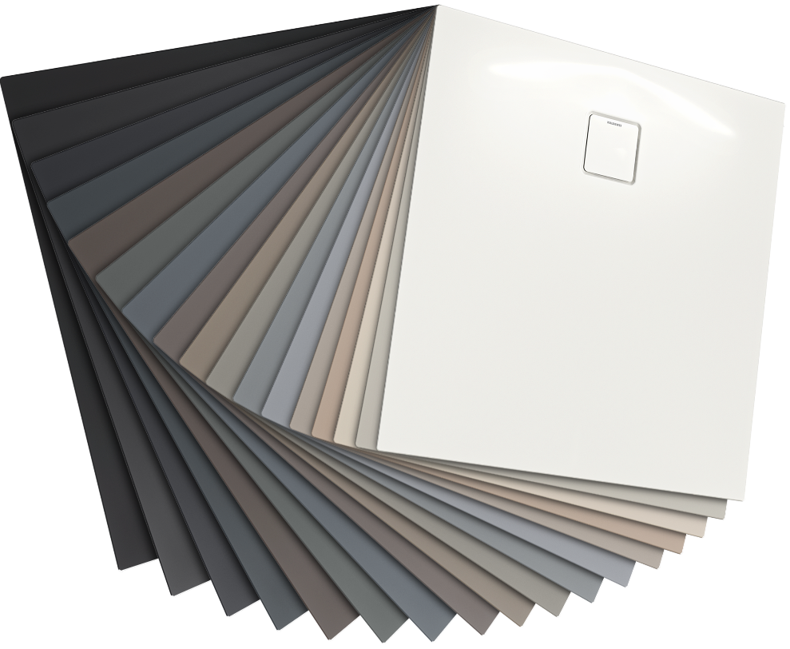

Foto: KALDEWEI

16 Abmessungen und 18 Farben, darunter die edlen Töne der Coordinated Colours Collection, bieten erstklassige Dusch-Lösungen mit SolidliteTM-Technologie für jedes Bad.
1.2.8_Kaldewei_Aluvia

Foto: KALDEWEI

Der Kern aus recyceltem Glas sorgt für die besonderen Eigenschaften der SolidliteTM-Produkte: kein Verziehen, kein Durchbrechen, keine aufwendige Montage.

Über KALDEWEI
Wenn es um das Badezimmer geht, kommt vielen Menschen sofort KALDEWEI in den Sinn - und das aus gutem Grund: Die Premium-Marke steht für exzellente Lösungen für das persönliche Traumbad sowie für kreislauffähige Materialien und Produkte. Rund 600 davon tragen das Cradle to Cradle® Certified Zertifikat und unterstreichen die konsequent nachhaltige Ausrichtung des Unternehmens. KALDEWEI ist einer der ersten deutschen Badhersteller mit der Cradle to Cradle® Certified Zertifizierung von unabhängiger Stelle. Badewannen, Waschtische, Duschlösungen – alle KALDEWEI Produkte aus Stahl und Glas sind plastikfrei und versprechen individuellen Sinn-Luxus. Dieser definiert sich durch eine edle Ästhetik, verantwortungsvolle Langlebigkeit und der nachhaltigen Freude am Gebrauch. Und diese lässt sich sogar noch steigern: exklusive Spa-Ausstattungen verwöhnen mit allen Sinnen und verwandeln das Bad in einen wahren Erlebnisraum. Unter dem Begriff LUXSTAINABILITY® vereint Kaldewei innovatives Design, das ein besonderes Lebensgefühl auslöst, und eine tief verankerte Nachhaltigkeit, die alle KALDEWEI Produkte prägt. Die LUXSTAINABILITY® Philosophie des Unternehmens ermöglicht individuellen Luxus für die Sinne und für jedes Budget – für das erstklassige Tophotel ebenso wie für das komfortable Privatbad.

Pressekontakt:

Franz Kaldewei GmbH & Co. KG Tel. +49 2382 785 209
Marcus Möllers marcus.moellers@kaldewei.de
Postfach 17 61 www.kaldewei.com
59206 Ahlen, Deutschland

Franz Kaldewei GmbH & Co. KG Tel. +49 2382 785 165
Georgina Trimbusch georgina.trimbusch@kaldewei.de
Postfach 17 61 www.kaldewei.com
59206 Ahlen, Deutschland

Claudia Wünsch Communication GmbH Tel: +49 30 78956825
Massimiliano Monteverdi mm@claudia-wuensch.com
Silbersteinstraße 45 www.claudia-wuensch.com
12051 Berlin

Claudia Wünsch Communication GmbH Tel: +49 30 789568926
Anna Koenig ak@claudia-wuensch.com
Silbersteinstraße 45 www.claudia-wuensch.com
12051 Berlin

Weitere Informationen und Bildmaterial finden Sie im Kaldewei Presse-Center unter: www.kaldewei.de/presse

